### 在Demo里使用SPI

1. 定义一个接口HelloSPI

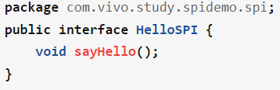

1. 完成该接口的多个实现

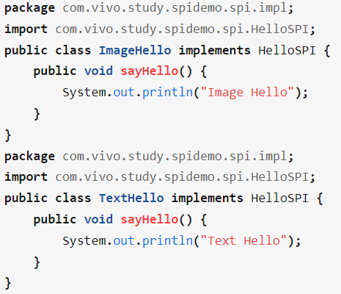

1. 在META-INF/services/目录里创建一个名为com.vivo.study.spidemo.spi.HelloSPI的文件，这个文件里的内容就是这个接口的具体的实现类

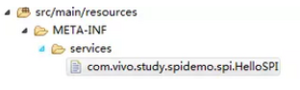

com.vivo.study.spidemo.spi.HelloSPI文件具体内容如下：



1. 服务调用方使用ServiceLoader 来加载配置文件中指定的实现

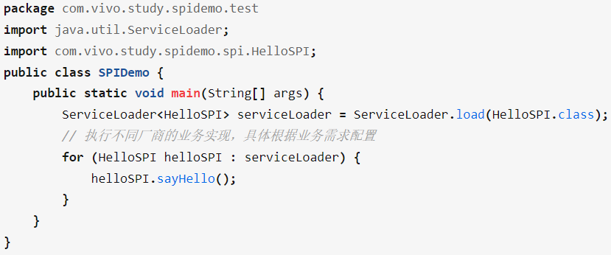

1. 输出结果如下：

